Nama : Rendi Baji Syadewo

Kelas : D4 Ti 1B

Matkul : Basis Data

NPM : 1194064

Dosen Pengampu : Syafrial Fachri Pane,ST,MTI,EBDP

Di bawah ini table CDM yg telah saya buat

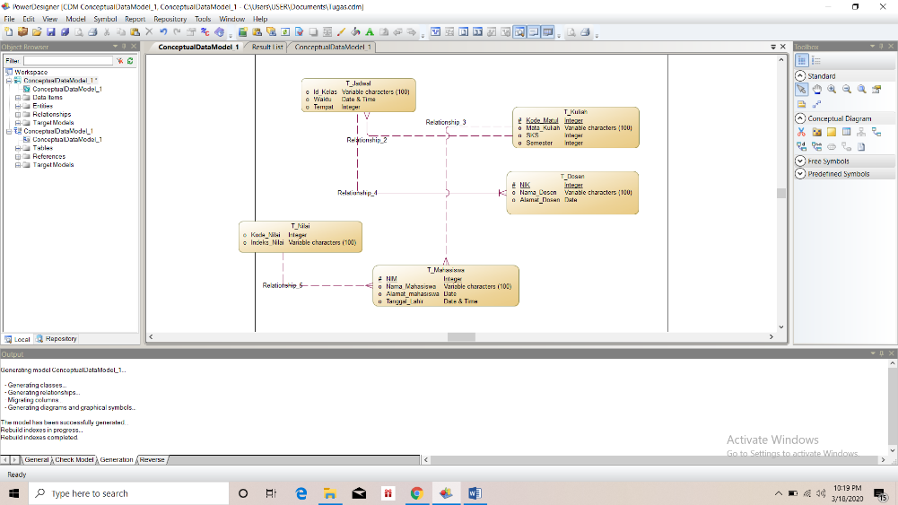

Dari Tabel yg telah bapak kirim yg harus di normalisasi adalah

1. Table Nilai

Table nilai harus melakukan normalisasi karena terjadi redudansi(Pengulangan kata) yang terdapat di table modul :

* Mata kuliah
* NIM
* Maha siswa

Didalam table mata kuliah terdapat nama mata kuliah yang sama, untuk menghindari terjadinya redudansi kita harus mengganti table mata kuliah dengan table kode.

Table nilai berelasi(Saling Berhubungan) dengan Table :

* Mahasiswa
* Kuliah

1. Table Jadwal

Table jadwal harus melakukan normalisasi karena adanya redudansi yang terdapat di table :

* Tempat
* Nama dosen

Di table nama dosen terdapat nama dosen yang sama dan di table tempat juga ada yang sama lebih baik menggunakan Kode dosen dan Kode tempat

Table jadwal berelasi dengan table:

* Dosen
* Kuliah

1. Table kuliah

Table kuliah berelasi dengan table :

* Jadwal